**ПАМЯТКА — НЕТРЕЗВЫЙ ВОДИТЕЛЬ**

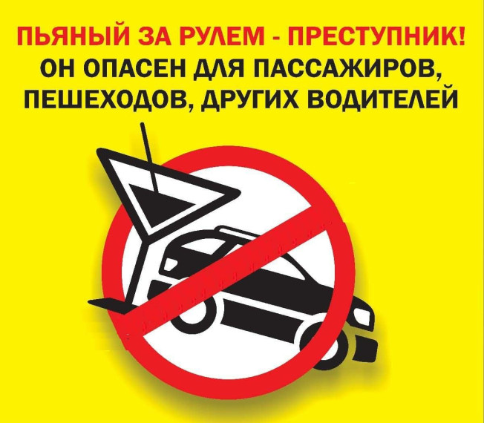

**Управление транспортным средством в состоянии алкогольного опьянения, под воздействием наркотических средств и психотропных или токсических веществ является самым опасным нарушением Правил дорожного движения, что приводит к ДТП с тяжелыми последствиями.**

Алкоголь – один из самых коварных врагов водителя и пешехода, ибо делает их беззащитным перед лицом возможной опасности. Но основная опасность заключается в том, что нетрезвый человек не только не замечает этого, но и склонен завышать свои способности. Он считает, что стал умнее, сильнее, хитрее, удачливее. Опасны не только большие, но и малые дозы алкоголя. При управлении автомобилем в условиях интенсивного движения водитель нередко работает на пределе своих возможностей, поэтому даже незначительное нарушение психофизиологических функций после приема небольших доз алкоголя становится причиной ошибок и  ДТП.

Если водитель видит свои недостатки, то в его власти компенсировать их за счет других качеств. Например, человек, имеющий замедленную реакцию и знающий об этом, может компенсировать свой недостаток умением заранее предвидеть возможные опасности и не подвергать себя необходимости выполнения очень быстрых действий.

В начальной стадии алкогольного опьянения вероятность ошибки водителя возрастает именно за счет склонности к переоценке своих возможностей и возможностей автомобиля, при этом человек обычно чувствует прилив сил, движения его становятся более быстрыми, пропадает усталость, кажется, что способен на все. Он обычно не замечает в себе ничего, что убеждало бы в обратном. Ведь самочувствие хорошее и настроение приподнятое. Но жертвой алкоголя на данном этапе становится не двигательная активность человека, а его способность к оценке и принятию решения. Эти очень важные для водителя функции поражаются первыми. На второй стадии опьянения значительно увеличивается процент ошибок, связанных с недооценкой опасности ситуации. Объясняется это тем, что алкоголь начинает отрицательно воздействовать на те качества водителя, которые необходимы для правильного и своевременного восприятия опасности. Резко ухудшаются острота зрения, способность видеть в темноте, объем внимания и т.д. Так, время, необходимое водителю для восстановления видимости обстановки после его ослепления светом фар встречного автомобиля, увеличивается в 2-4 раза и становится равным 14-30 секундам.

Представление водителя о скорости движения, расстоянии до препятствий, время реакции и понимание того, что происходит вокруг него, во многом определяются скоростью, с которой он воспринимает и перерабатывает информацию. Увеличить ее практически невозможно, а ухудшить с помощью алкоголя можно очень сильно. Даже незначительная доза алкоголя вызывает ее снижение почти в 2 раза. А это значит, что половина информации будет упущена.

Так, например, нетрезвому водителю кажется, что до пешехода осталось 30 метров, хотя фактическое расстояние не превышает 15-18 метров. Он считает, что мгновенно нажал на педаль тормоза, а на самом деле тормозит с опозданием. Если сравнить качество вождения нетрезвого и трезвого водителей, то можно зафиксировать следующие наиболее распространенные ошибки: резкие повороты рулевого колеса, грубое переключение передач, частые и неожиданные изменения скорости движения, нарушение синхронности работы педалями подачи топлива и сцепления и множество других.

Водитель в состоянии алкогольного опьянения более опасен, чем при утомлении или даже в болезненном состоянии, так как в этих случаях он, понимая, что его возможности ограничены, ведет себя более осторожно и осмотрительно.

Зачастую участники дорожного движения, не нарушающие требования Правил дорожного движения, становятся жертвами нетрезвых водителей.          Чтобы этого не произошло, пешеходы и водители  должны знать особенности поведения пьяных водителей и стараться заранее  обнаружить их в транспортных потоках. Такие водители обычно запаздывают при трогании у светофора, резко тормозят, движутся на запрещающий сигнал светофора. Им присуща чрезмерно резкая езда или наоборот чрезмерно осторожная. При маневрировании их отличает неестественная извилистая траектория движения .По отдельности каждый из этих признаков не свидетельствует о том, что водитель пьян. Это может быть и новичок, и водитель, не знакомый с местными условиями движения, и просто лихач. Но в целом перечисленные признаки создают отчетливую картину, что автомобилем управляет нетрезвый водитель.

**УВАЖАЕМЫЕ УЧАСТНИКИ ДОРОЖНОГО ДВИЖЕНИЯ!**

**ПОМНИТЕ, ЧТО ОТ НАШИХ ДЕЙСТВИЙ НА ДОРОГЕ ЗАВИСИТ НЕ ТОЛЬКО  ЛИЧНАЯ БЕЗОПАСНОСТЬ, НО И БЕЗОПАСНОСТЬ ОКРУЖАЮЩИХ НАС ЛЮДЕЙ!**